Федеральное агентство морского и речного транспорта
Федеральное государственное бюджетное образовательное учреждение высшего образования
«ВОЛЖСКИЙ ГОСУДАРСТВЕННЫЙ УНИВЕРСИТЕТ ВОДНОГО ТРАНСПОРТА»
(ФГБОУ ВО «ВГУВТ»)

Кафедра Судовождения и безопасности судоходства

Курсовая работа
по теме «Составление информации о маневренных элементах судна»

Выполнил:
студент группы С-322
Шишлов К.И.
Проверил:
Зубкова Е.В.

Нижний Новгород
2021г.
Содержание
ПОЯСНИТЕЛЬНАЯ ЗАПИСКА 3
1. Основные обозначения 4
2. Исходные данные 6
3. Составление информации о маневренных элементах судна 7
3.1. Определение элементов поворотливости судна на глубокой воде 7
3.2. Определение элементов поворотливости судна на мелководье 24
ЗАКЛЮЧЕНИЕ 34
СПИСОК ИСПОЛЬЗУЕМОЙ ЛИТЕРАТУРЫ 35

ПОЯСНИТЕЛЬНАЯ ЗАПИСКА
Составление информации о маневренных элементах судна вытекают из положения действующего «Наставления по штурманской службе на судах речного флота» [1], которое вменяет в обязанности капитана требовать от командного состава (судоводителя) знания маневренных элементов своего судна и умения использовать их при маневрировании.
В соответствии с Резолюцией А.601(15) Международной морской организации (ИМО) информация о маневренных характеристиках судна, представленная в виде оперативных таблиц и графиков, должна находиться на ходовом мостике.
Из всей информации о маневренных элементах судна необходимо иметь достаточно подробную информацию о ходкости, поворотливости, инерции, особенностях маневрирования на глубокой воде и мелководье и т.д.
Результатами решения данной задачи являются таблицы и схемы циркуляции судна, таблицы и графики инерционных характеристик.

1. Основные обозначения
$$c_{21}÷c_{32}$$ | – гидродинамические коэффициенты корпуса судна;
$$S_{p}$$ | – площадь руля;
$$β_{н}$$ | – коэффициент расширения насадки;
$$F_{в}$$ | – площадь диска винта;
$$ψ$$ | – коэффициент попутного потока;
$$V$$ | – объемное водоизмещение судна;
$$v_{0}$$ | – скорость движения судна;
$$v_{p1}$$ | – скорость попутного потока обтекания руля;
$$σ_{p},σ_{н}$$ | – коэффициент нагрузки открытого винта и винта в насадке по упору;
$$r_{v}$$ | – коэффициент влияния корпуса и винта на скорость потока, обтекающего руль;
$$χ$$ | – коэффициент, учитывающий изменение аксиальной скорости от удаленности рассматриваемого сечения от винта;
$k_{p};{\bar{k}}_{p}$,$k_{н};{\bar{k}}_{н}$ | – коэффициенты гидродинамических сил, действующих на рули и поворотные насадки;
$$S_{0}$$ | – площадь погруженной части диаметрального батокса;
$$v_{\text{ан}}$$ | – аксиальная скорость комплекса «винт-насадка»;
 | – угол дрейфа по центру масс (ЦМ) судна на циркуляции;
$$α_{p}$$ | – угол перекладки рулевого органа;
$$ω_{}$$ | – угловая скорость судна на циркуляции;
$$v_{}$$ | – линейная скорость на циркуляции;
$$R$$ | – радиус циркуляции судна;
$$β_{k}$$ | – угол дрейфа судна по кормовой оконечности;
$$\text{ИК}$$ | – истинный курс судна;

$${\bar{c}}_{21}÷{\bar{c}}_{32}$$ | – коэффициенты гидродинамических сил, действующих на корпус судна на мелководье;
$$k_{11}$$ | – коэффициент присоединенных масс;
$$λ_{11в}$$ | – присоединенная масса застопоренных винтов;
$$R_{в}$$ | – сопротивление застопоренных винтов;
$$P_{\text{в шв}}$$ | – упор винта на швартовых;
$$k_{р};k_{м}$$ | – коэффициенты упора и момента винта;
$$t_{раз};t_{т};t_{в}$$ | – время разгона, активного торможения и выбега судна;
$$S_{раз};S_{т};S_{в}$$ | – путь разгона, активного торможения и выбега судна;
$$v_{м}$$ | – скорость судна на мелководье;
$$F_{м}$$ | – вспомогательный коэффициент.

2. Исходные данные
Тип судна Волго-Балт ( Чеш )
Номер проекта
Длина L, м 112,4
Ширина B, м 13,0
Осадка T, м 3,5
Коэффициент полноты ватерлинии a_{S} 0,895
Коэффициент полноты водоизмещения δ 0,920
Коэффициент полноты мидельшпангоута β 0,990
Коэффициент полноты диаметрального батокса σ_{k} 0,895
Боковая площадь парусности S_{n}, м² 660
Отстояние ЦП от ЦМ l_{n}, м -3,5
Мощность главных двигателей N, кВт 1030
Число главных двигателей n, ед 2
Частота вращения главных двигателей n₀, об/мин 300
Диаметр винта D_{B}, м 1,8
Шаг винта H_{B}, м 1,7
Дисковое отношение θ 0,641
Число винтов Z_{B}, ед 2
Тип органа управления Рули
Скорость движения V₀, км/ч 19,0
Сопротивление воды движению судна R₀, кН 100
Масса якоряm, т 1,75
Калибр якорной цени d, мм 43
Отношение коэффициента полноты носовой и
кормовой половин диаметрального батокса $\bar{σ}=σ_{н}/σ_{к}$

3. Составление информации о маневренных элементах судна

3.1. Определение элементов поворотливости судна на глубокой воде
Для расчета элементов необходимо знать главные размерения, коэффициент полноты, массу судна, скорость на прямом курсе при номинальном режиме энергетической установки – $v_{0}$, сопротивление воды движению судна – R₀ при скорости $v_{0}$.Кроме того, необходимо знать тип рулевого органа и размеры рулей (насадок). Все эти данные по серийным судам можно взять в работе [10].
Определение кинематических и геометрических параметров циркуляции, необходимых для построения ее схемы, осуществляется по методике, изложенной в учебниках [2, 3].

3.1.1. Рассчитываются гидродинамические коэффициенты корпуса судна по формулам [2] для грузовых судов:

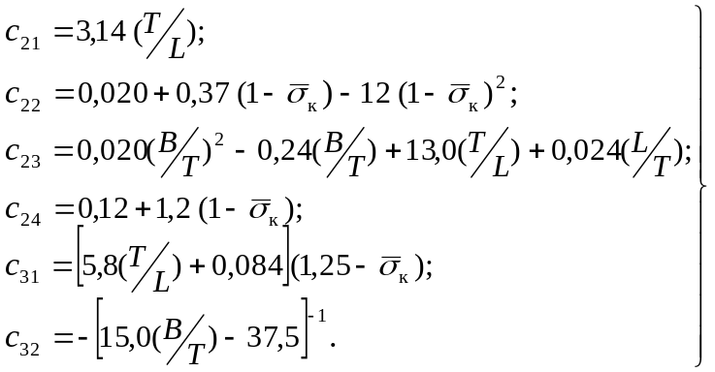 | (1)
где$\bar{ϕ}=δ/{β_{⊗}}$– коэффициент продольной остроты судна;
$δ$ – коэффициент полноты водоизмещения;
$β_{⊗}$ – коэффициент полноты мидель-шпангоута;
L, B, T – соответственно расчетные длина, ширина и осадка судна, м;
${\bar{σ}}_{к}$ – коэффициент полноты диаметрального батокса, расположенного в корму (${\bar{σ}}_{к}$=0,88);

$$c_{21}=3,14∙\frac{3,5}{112,4}=0,09778,$$
$$c_{22}=0.020+0.37\left(1-0.88\right)-{12\left(1-0.88\right)}^{2}=-0,07345,$$
$$c_{23}=0,020{\left(\frac{13}{3,5}\right)}^{2}-0,24\left(\frac{13}{3,5}\right)+13,0\left(\frac{3,5}{112,4}\right)+0,024\left(\frac{112,4}{3,5}\right)=0,56004,$$
$$c_{24}=0,12+1,2\left(1-0,895\right)=0,24600,$$
$$c_{31}=\left[5,8\left(\frac{3,5}{112,4}\right)+0,084\right]\left(1,25-0,895\right)=0,09393,$$
$$c_{32}=-{\left(15\left(\frac{13}{3,5}\right)-37,5\right)}^{-1}=-0,05490$$
3.1.2. Определяются параметры движительно-рулевого комплекса (ДРК). Для судов, оснащенных рулями, размеры пера руля определяются из его площади, м²:
$$\sum{S_{p}=μ⋅L⋅T}$$ | (2)

$\sum{S_{p}}=0,020*112,4*3,5=7,86800$м²
$$S_{p}=\frac{\sum{S_{p}}}{Z}$$
$S_{p}=\frac{7,86800}{2}=3,93400$м²
где $μ$ – коэффициент, принимаемый при определении площади пера руля ; $μ$ =0,020–0,070 для пассажирских и грузовых самоходных судов. Из двух величин для расчета следует выбирать наименьшую, т.е. $μ$ =0,020;
$\sum{S_{p}}$ – общая площадь рулей, м²;
$L,$Т– соответственно расчётные длина и осадка судна, м;
Z–число рулей.
Высота пера руля $h_{р}$ принимается больше диаметра винта$D_{в}$:

$h_{р}=\left(1,2÷1,3\right)D_{в}$,  $h_{р}$=1,2 * 1,8 = 2,16м | (3)
и должна удовлетворять условию
$h_{р}≤0,8_{}T_{}$. | (4)
Выбираем форму пера руля, близкую к прямоугольной, при этом высота пера руля, м, должна быть больше длины пера руля, м:$h_{р}≥l_{cp}$, т.е.
$$l_{p cp}=\frac{S_{p}}{h_{p}}$$  $l_{p cp}=\frac{3,93400}{2,16}$= 1,82 м | (5)
Относительное удлинение руля определяется по выражению:
$${\bar{λ}}_{p}=\frac{h_{р}}{l_{p cр}}=\frac{h_{р}^{2}}{S_{р}}$$  ${\bar{λ}}_{p}$=$\frac{{2,16}^{2}}{3,93400}=$ 1,19 | (6)
Площадь диска винта, м², будет равна
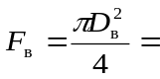$\frac{3,14*{1,8}^{2}}{4}=2,54$м² | (7)

3.1.4. Расчет кинематических параметров циркуляции судов, оснащенных рулями, производится по формулам [2].
Скорость потока обтекания руля, м/с, с учетом попутного потока
$$v_{p1}=v_{0}\left(1-ψ\right)$$  $v_{p1}=5,27*(1-0,31660)$= 3,6 м/c, | (8)
где $v_{0}$ – скорость движения судна, м/с;
$ψ$– коэффициент попутного потока.

Коэффициент попутного потока
$$ψ=0,11+\frac{0,16}{x}δ^{х}\sqrt{\frac{\sqrt[3]{V}}{D_{в}}}$$  $$ψ=0,11+ \frac{0,16}{2}*{0,92}^{2}*\sqrt{\frac{\sqrt[3]{4705}}{1,8}}=0,31660$$ | (9)
где $δ$– коэффициент полноты водоизмещения;
$V$– объемное водоизмещение судна, м³;
$D_{в}$ – диаметр винта, м;
$x$– коэффициент ($x$ =1 – для винтов в ДП и $x$ =2 – для бортовых винтов).
Коэффициент нагрузки винта по упору определяется по формуле
$$σ_{р}=\frac{Р_{в}}{ρ/2⋅z_{в}⋅F_{в}⋅v_{p1}^{2}}$$  $σ_{р}$=$\frac{117,65}{\frac{1}{2}*2*2,54*{3,6}^{2}}$=3,8, | (10)
где$ρ$ –плотность пресной воды, 1 т/м³;
$v_{p1}$ – скорость подтекания воды к винту определяется по формуле (8), м/с;
$z_{в}$ – количество винтов, ед;
$F_{в}$– площадь диска винта определяется по формуле (7), м²;
$Р_{в}$ – упор винта, кН [2]:
$$P_{в}={P_{e}}/{\left(1-t_{з}\right)}$$  $P_{в}$=$\frac{100}{(1-0,2)}$=126,6кН  $$P_{e}=R_{0}.$$ | (11)
где $t_{з}$ – коэффициент засасывания ($t_{з}=0,2$);
$P_{e}$ – полезная тяга винтов при движении со скоростью$v_{0}$, кН;
$R_{0}$ – общее сопротивление движению корпуса судна при скорости $v_{0}$, кН.
Коэффициент влияния корпуса и винта на скорость потока, обтекающего руль, определяется следующим образом:
$$r_{v}=(1-ψ){\left[1+χ(1-0,0125σ_{p})(\sqrt{1+σ_{p}}-1)\right]}^{}$$  $r_{v}$=$\left(1-0,31660\right)*(1+0,86*\left(1-0,0125*3,8\right)*(\sqrt{1+3,8}-1)=$ 1,35, | (12)

где $χ$– коэффициент, учитывающий изменение аксиальной скорости в зависимости от удаленности рассматриваемого сечения от винта, который определяется по формуле [4]:
$$χ=\frac{1}{2}\left[1+\frac{2χ_{в}}{D_{в}}⋅\frac{1}{\sqrt{1+{\left(\frac{2χ_{в}}{D_{в}}\right)}^{2}}}\right]$$  $χ$ =$\frac{1}{2}\left( 1+ \frac{2*0,94}{1,8}* \frac{1}{\sqrt{1+{\left(\frac{2*0,94}{1,8}\right)}^{2}}}\right)=$0,86, | (13)
где $χ_{в}$– коэффициент, учитывающий расстояние от плоскости диска винта до центра давления на рули, $χ_{в}=0,94$;
$D_{в}$ – диаметр винта, м.

Коэффициент гидродинамических сил, действующих на рули, определяется по формуле
$$k_{p}=μ_{p}S_{p}{r_{v}}^{2}z_{p}$$  $$k_{p}=2,12*3,93*{1,36}^{2}*2=31,7$$  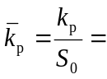$\frac{31,7}{352,09}=0,09007$ | (14)

где$μ_{p}$ –градиент коэффициента подъемной силы руля, определяемый по формуле
$$μ_{p}=\frac{2π}{1+\left({2,2}/{{{\bar{λ}}_{p}}^{2/3}}\right)}$$  $μ_{p}$= $\frac{2*3,14}{1+\left(\frac{2,2}{{1,19}^{\frac{2}{3}}}\right)}=$2,12; | (15)
$S_{p}$ – площадь руля, м²;
$r_{v}$– коэффициент влияния корпуса и винта на скорость потока;
$z_{p}$ – количество рулей, ед.;
$S_{0}$ –площадь погруженной части диаметрального батокса, м²:
$$S_{0}=σ_{д}LT$$  $S_{0}$ =$0,895*112,4*3,5=$352,09 м²; | (16)
$σ_{д}$ – коэффициент полноты диаметрального батокса.
3.1.6. Определение коэффициентов$А_{1-12}$ для рулей производится по следующим формулам:
$$А_{1}=с_{23}=0,56004$$  $$А_{2}=с_{21}+{\left({{\bar{k}}_{р}}/{r_{v}}\right)}^{}$$  $$А_{2}=0,097+\left(\frac{0,09}{1,35}\right)=0,164$$  $$А_{3}=c_{22}-m_{1}+{\left({{\bar{k}}_{р}{\bar{l}}_{k}}/{r_{v}}\right)}^{}$$  $$А_{3}=-0,07345-0,24+\left(\frac{0,09*0,47}{1,35}\right)= -0,316$$  $А_{4}=c_{24}$= 0,246  $А_{5}=-{\bar{k}}_{р}$= -0,09  $$А_{6}=c_{31}-{\left({{\bar{k}}_{р}{\bar{l}}_{k}}/{r_{v}}\right)}^{}$$  $$А_{6}=0,09393-\left( \frac{0,09*0,47}{1,35}\right)=0,063$$  $$А_{7}=-c_{32}+{\left({{\bar{k}}_{р}{\bar{l}}_{k}}/{r_{v}}\right)}^{}$$  $$А_{7}=-\left(-0,05490\right)+\left( \frac{0,09*0,47}{1,35}\right)=0,069$$  $$А_{8}={\bar{k}}_{р}{\bar{l}}_{k}$$  $$А_{8}=0,08*0,47=0,04$$  $$А_{9}=A_{1}+{\left({A_{4}A_{6}}/{A_{7}}\right)}^{}$$  $$А_{9}=0,56004+\left(\frac{0,246*0,063}{0,069}\right)=0,78$$  $$А_{10}=A_{2}+{\left({A_{3}A_{6}}/{A_{7}}\right)}^{}$$  $$А_{10}=0,164+\left(\frac{-0,246*0,063}{0,069}\right)=-0,09$$  $$А_{11}={A_{4}A_{8}}/{A_{7}}$$  $А_{11}$=$\frac{0,246*0,04}{0,069}=0,125$  $$А_{12}=A_{5}+{\left({A_{3}A_{8}}/{A_{7}}\right)}^{}$$  $А_{12}$=$-0,09+\left(\frac{-0,279*0,04}{0,069}\right)=-0,236$ | (17)
Коэффициент $m_{1}$определяется по формуле [2]:
$$m_{1}=\frac{2V}{S_{0}L}$$  $m_{1}$=$\frac{2*4705}{352,09*112,4}$=0,237. | (18)
где$V$ – объемное водоизмещение судна, м³;
$S_{0}$ – площадь погруженной части диаметрального батокса,
определяется по формуле (16), м²;
$L$– расчетная длина судна, м;
${\bar{l}}_{к}$ – относительное отстояние ДРК от центра масс (ЦМ) судна,
определяется по формуле
$${\bar{l}}_{к}=0,47$$ | (19)
3.1.8. Угол дрейфа по центру масс (ЦМ) судна, град., в установившийся период циркуляции$β_{ц}$ определяется по формуле [2]:

$β_{ц}=\frac{-(А_{10}+А_{11}α_{р})+\sqrt{(А_{10}+А_{11}α_{р})^{2}-4А_{9}А_{12}α_{р}}}{2А_{9}}$.  $$β_{ц}=\frac{-(-0,09+0,15*0,087)+\sqrt{(-0,09+0,15*0,087)^{2}-4*0,78*-0,265*0,087}}{2*0,78}=0,22490$$ | (20)
3.1.9. Безразмерная угловая скорость на циркуляции ${\bar{ω}}_{}$ определяется по формуле [2]:

${\bar{ω}}_{}=\frac{(А_{6}β_{ц}+А_{8}α_{р})}{А_{7}}$.  $${\bar{ω}}_{}=\frac{(0,063*0,224+0,04*0,087)}{0,069}=0,220$$ | (21)
3.1.10. Безразмерная линейная скорость на циркуляции $\bar{v}$ определяется по формуле [2]:
$\bar{v}=\frac{1}{{\left(\sqrt[3]{1+2,7{\bar{ω}}^{2}}\right)}^{2}}$.  $$\bar{v}=\frac{1}{{\left(\sqrt[3]{1+2,7*0,{256}^{2}}\right)}^{2}}=0,9$$ | (22)

3.1.11. Относительный радиус циркуляции $\bar{R}$определяется по формуле [2]:
$$\bar{R}=\frac{А_{7}}{(А_{6}β_{ц}+А_{8}α_{р})}=\frac{1}{{\bar{ω}}_{}}=\frac{R}{L}.$$  $$\bar{R}=\frac{1}{{\bar{ω}}_{}}=\frac{1}{0,22}=4,5$$ | (23)
3.1.12. Угол дрейфа, град., по кормовой оконечности судна или состава $β_{к}$ определяется по формуле [2]:
$$β_{к}=arctg\left(tgβ_{ц}+\frac{l_{к}}{R\cos{β_{ц}}}\right)$$  $β_{к}$=0,33 | (24)
Здесь $l_{к}$ – отстояние ДРК от центра масс судна, $l_{к}={\bar{l}}_{к}L$, м.
Расчет кинематических и геометрических параметров установившейся циркуляции производится при углах перекладки рулевых органов $α_{р (н)}$= 5; 15; 25; 35 град.
Результаты расчетов параметров циркуляции приводятся в табличной форме (Табл.1).

Таблица 1
Параметры элементов установившейся циркуляции
Параметры | Угол перекладки рулевых органов$α_{р (н)}$, град
Параметры | 5 | 15 | 25 | 35
1. Угол дрейфа по ЦМ $β_{ц}$, град | 13,4 | 19,4 | 23,4 | 26,5
2.Безразмерная угловая скорость $\bar{ω}$ | 0,22 | 0,382 | 0,520 | 0,645
3. Безразмерная линейная скорость $\bar{v}$ | 0,921 | 0,802 | 0,698 | 0,606
4. Угол дрейфа по корме $β_{к}$, град | 20,0 | 30,8 | 39,0 | 45,9
5.Относительный радиус циркуляции$\bar{R}$ | 510 | 294 | 216 | 174

По результатам расчета (см. табл.1) строится диаграмма управляемости судна по следующим параметрам:$β_{ц}$;$β_{к}$; $\bar{ω};^{}\bar{v};^{}\bar{R}=f(α_{р (н)})$.

Рис.1. Диаграмма управляемости

3.1.16 Расчет кинематических параметров в маневренный и эволюционный периоды циркуляции необходимо произвести для углов перекладки рулевых органов для 15° и 35°, которые вносятся в виде графиков согласно «Наставлениям по штурманской службе на судах речного флота» [1]. При построении схем и таблиц циркуляции требуется показать несколько положений и определить время поворота судна на каждые 10° при изменении начального курса в диапазоне 0–90°, т.е. в маневренный и эволюционный периоды циркуляции.
Расчет параметров судна на циркуляции в маневренный и эволюционный периоды определяется по следующим формулам [4]:

$$\left.\begin{aligned}&{\bar{ω}}_{ц}=Φ\bar{ω}; \\ &{\bar{v}}_{ц}=1-\left(1-\bar{v}\right)Ψ.\end{aligned}\right\}$$ | (25)
При 15 градусах:
${\bar{ω}}_{\text{ц10}}=Φ\bar{ω};$
${\bar{ω}}_{\text{ц10}}$=$0,096*1.36$=0,13183
${\bar{v}}_{\text{ц10}}=1-\left(1-\bar{v}\right)Ψ$
${\bar{v}}_{\text{ц10}}$=$1-\left(1-0,99\right)*0,005=0,997$

При 35 градусах:
$${\bar{ω}}_{\text{ц10}}=Φ\bar{ω};$$
${\bar{ω}}_{\text{ц10}}$=$0,097*0,45$=0,24489
${\bar{v}}_{\text{ц10}}=1-\left(1-\bar{v}\right)Ψ$
${\bar{v}}_{\text{ц10}}$=$1-\left(1-0,14358\right)*0,00528=0,995$
Безразмерные коэффициенты $Φ$ и$Ψ$ являются функциями безразмерного времени$\bar{t}$, которое определяется по формуле [3]:
$\bar{t}=t\frac{v_{0}}{L}$. | (26)
где$t$ – время в диапазоне 10–120 с;
L – длина судна, м;
$v_{0}$ – скорость полного хода, м/с.
$${\bar{t}}_{10}=t\frac{v_{0}}{L}$$
${\bar{t}}_{10}$=$10*\frac{5,28}{112,4}$= 0,469 с
$$\left.\begin{aligned}&Ф=\text{t}{\text{h}}^{1,39}(0,67\bar{t})-0,28e^{-2,3\bar{t}}; \\ &Ψ=\text{t}{\text{h}}^{3,25}(0,43\bar{t}).\end{aligned}\right\}$$ | (27)
или в развернутом виде:
$$\left.\begin{aligned}&Ф={\left(\frac{e^{0,67\bar{t}}-e^{-0,67\bar{t}}}{e^{0,67\bar{t}}+e^{-0,67\bar{t}}}\right)}^{1,39}-0,28e^{-2,3\bar{t}}; \\ &Ψ={\left(\frac{e^{0,43\bar{t}}-e^{-0,43\bar{t}}}{e^{0,43\bar{t}}+e^{-0,43\bar{t}}}\right)}^{3,25}.\end{aligned}\right\}$$ | (28)
По приведенным формулам необходимо выполнить расчет ${\bar{ω}}_{ц}$и${\bar{v}}_{ц}$ для нескольких значений t в диапазоне 10–120 с.
$Ф_{10}=\text{t}{\text{h}}^{1,39}(0,67\bar{t})-0,28e^{-2,3\bar{t}}$=${th}^{1,39}\left(0,67*0,47\right)-0,318e^{-2,3*0,47}$= 0,09
$Ψ_{10}=\text{t}{\text{h}}^{3,25}(0,43\bar{t}).$ = ${th}^{3,25}(0,43*0,47)$= 0,005
Переход от безразмерных величин к размерным производится по формулам:
$$\left.\begin{aligned}&ω_{}={\bar{ω}}_{ц}\frac{v_{0}}{L}57,3^{}град/с; \\ &v_{}=v_{0}{\bar{v}}_{ц} \text{м/с}.\end{aligned}\right\}$$ | (29)
При 15 градусах:
$ω_{10}={\bar{ω}}_{ц}\frac{v_{0}}{L}57,3$ = $0,13* \frac{5,28}{112,4}*57,3=$0,35$град/с$
$v_{10}=v_{0}{\bar{v}}_{ц}$=$5,28*0,998$=5,25 м/c
При 35 градусах:
$ω_{10}={\bar{ω}}_{ц}\frac{v_{0}}{L}57,3$=$0,244* \frac{5,28}{112,4}*57,3$= 0,658$град/с$
$v_{10}=v_{0}{\bar{v}}_{ц}$=$5,28*0,997=$5,25 м/c
Результаты расчетов представим в виде графиков;$ω,_{}v=f(t)$ при углах перекладки рулей (насадок) 15° и 35° (Рис.1).На этом графике наносим зависимость$ΔИК=f(t),$ определив величину $ΔИК$ для тех же значений по выражению:
$ΔИК=ωΔt$ град. | (30))

Рис.2. Зависимости $ω,_{}v,_{}ΔИК=f(t)$ при перекладке рулей на 15° и 35°

Зависимости $ΔИК=f(t)$ (см. рис. 1, 2) являются исходной информацией для заполнения верхней части табл.1. В диапазоне значений ∆ИК = 90°–360° время поворота судна определяется по известному выражению для угловой скорости $ω.$
Согласно «Наставления по штурманской службе» [1] в дополнение к схеме циркуляции составляется таблица циркуляции (табл. 2) на глубокой воде и мелководье

Таблица 2

Таблица циркуляции на глубокой воде
∆ИК, град. | $t_{α}$, с, при $α_{р}=35°$ | $t_{α}$, с, при $α_{р}=15°$
10  20  30  40  50  60  70  80  90  120  150  180  270  360 | 12  15  18  20  23  25  27  29  31  38  44  51  73  96 | 14  18  22  25  29  32  35  38  42  52  63  75  111  148
$D_{ц}$, м, кб | 349 | 588
$V_{0}$, км/ч, уз | 19,0 | 19,0
$V_{ц}$, км/ч, уз | 11,5 | 15,2
$ω_{ц}$, град/мин | 104,01 | 61,69

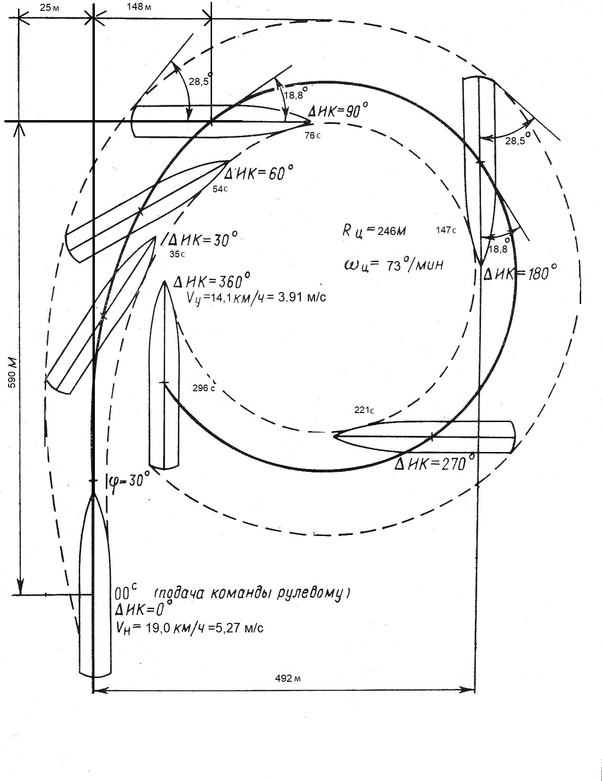
Рис. 3а. Схема циркуляции судна при перекладке руля на 15°
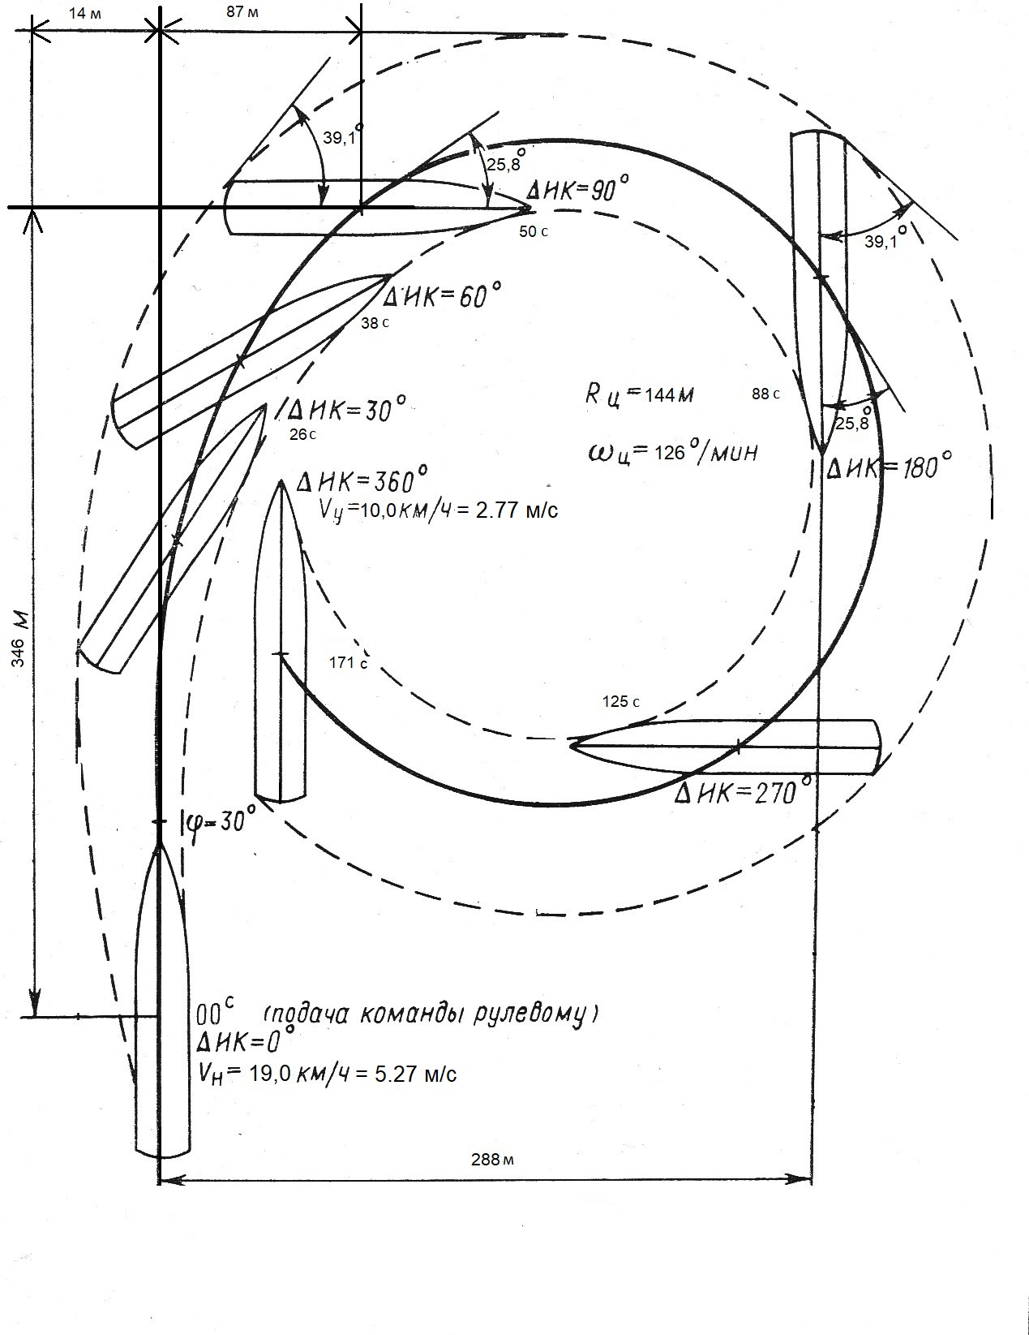
Рис. 3б. Схема циркуляции судна при перекладке руля на 35°

Из результатов расчетов видно, что при перекладке руля на 35° судно имеет небольшой радиус циркуляции, что позволяет ему совершить разворот на небольшой акватории.
В начальный период циркуляции под действием боковой силы судно смещается в сторону, противоположную направлению перекладки руля. Возникает боковое смещение, наибольшее значение которого наблюдается в точке кормового перпендикуляра. Это приводит к образованию боковой гидродинамической силы на корпусе судна, направленной в сторону перекладки руля. В результате наблюдается интенсивное увеличение угла дрейфа и угловой скорости поворота, при этом уменьшается радиус кривизны траектории и линейная скорость.

3.2. Определение элементов поворотливости судна на мелководье
3.2.1. Расчет гидродинамических характеристик корпуса судна на мелководье. Влияние ограниченной глубины $Н/Т≤1,2$на управляемость судна связана, прежде всего, с изменением коэффициентов корпусных усилий, которые определяются по формуле [6]:
$с_{21}=с_{21∞}⋅{\bar{с}}_{21}$=$0,09778*2,17909=0,21306$  $с_{22}=с_{22∞}⋅{\bar{с}}_{22}$=$-0,07345*0,34931=-0,02566$  $с_{23}=с_{23∞}⋅{\bar{с}}_{23}$=$0,56004*3,25591=1,82343$  $с_{24}=с_{24∞}⋅{\bar{с}}_{24}$=$0,24600*12,67535=3,11814$  $с_{31}=с_{31∞}⋅{\bar{с}}_{31}$=0,09393*4,06418= 0,38177  $с_{32}=с_{32∞}⋅{\bar{с}}_{32}$= -0,05490*1,93114= -0,10602 | (31)
где ${\bar{с}}_{21}÷{\bar{с}}_{32}$ – коэффициенты, учитывающие влияние мелководья.
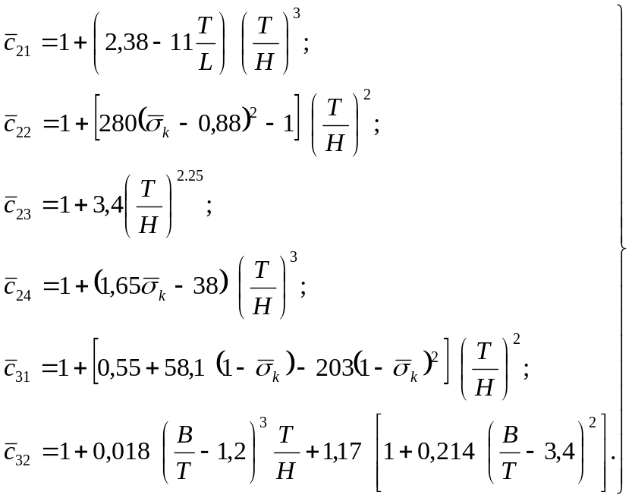 | (32)
где $\frac{T}{H}$=0,833
$$\overline{с_{21}}=1+\left(2,38-11\frac{3,5}{112,4}\right){\left(0,833\right)}^{3}=2,17909;$$
$$\overline{с_{22}}={1+(280{\left(0,9-0,88\right)}^{2}-1)\left(0,833\right)}^{2}=0,34931;$$
$$\overline{с_{23}}={1+3,4\left(0,833\right)}^{2,25}=3,25591;$$
$$\overline{с_{24}}=1+\left(65∙0,9-38\right){\left(0,833\right)}^{3}=12,67535;$$
$\overline{с_{31}}=1+(0,55+58,1\left(1-0,9\right)-203{\left(1-0,9\right)}^{2}{\left(0,833\right)}^{2}=4,06418;$
$\overline{с_{32}}=1+0,018{(\frac{13}{3,5}-1,2)}^{3}0,833+1,17\left(1+0,214{\left(\frac{3,5}{13}-3,4\right)}^{2}\right)=1,93114;$
Дальнейшие расчеты параметров циркуляции производятся в той же последовательности, указанной в п. 3.1, как для судна на глубокой воде с углом перекладки рулевых органов 15º и 35°, и при выполнении требований «Наставлений по штурманской службе на судах речного флота» [1].

Определение коэффициентов А₁₋₁₂:

$$А_{1}=с_{23}=1,82343$$
$$А_{2}=с_{21}+{\left({{\bar{k}}_{р}}/{r_{v}}\right)}^{}$$
$$А_{2}=0,21306+\left(\frac{0,08}{1,36}\right)=0,27788$$
$$А_{3}=c_{22}-m_{1}+{\left({{\bar{k}}_{р}{\bar{l}}_{k}}/{r_{v}}\right)}^{}$$
$$А_{3}=-0,02566-0,23+\left(\frac{0,08*0,47}{1,36}\right)= -0,23297$$
$А_{4}=c_{24}$= 3,11814
$А_{5}=-{\bar{k}}_{р}$= -0,08864
$$А_{6}=c_{31}-{\left({{\bar{k}}_{р}{\bar{l}}_{k}}/{r_{v}}\right)}^{}$$
$$А_{6}=0,38177-\left( \frac{0,08*0,47}{1,36}\right)=0,35130$$
$$А_{7}=-c_{32}+{\left({{\bar{k}}_{р}{\bar{l}}_{k}}/{r_{v}}\right)}^{}$$
$$А_{7}=-\left(-0,10602\right)+\left( \frac{0,08*0,47}{1,36}\right)=0,12020$$
$$А_{8}={\bar{k}}_{р}{\bar{l}}_{k}$$
$$А_{8}=0,08*0,47=0,04084$$
$$А_{9}=A_{1}+{\left({A_{4}A_{6}}/{A_{7}}\right)}^{}$$
$$А_{9}=1,82343+\left(\frac{3,11814*0,35130}{0,12034}\right)=10,92604$$
$$А_{10}=A_{2}+{\left({A_{3}A_{6}}/{A_{7}}\right)}^{}$$
$$А_{10}=0,27788+\left(\frac{-0,23297*0,35130}{0,12034}\right)=-0,4$$
$$А_{11}={A_{4}A_{8}}/{A_{7}}$$
$А_{11}$=$\frac{3,11814*0,0376}{0,12034}=1,05945$
$$А_{12}=A_{5}+{\left({A_{3}A_{8}}/{A_{7}}\right)}^{}$$

$А_{12}$=$-0,08864+\left(\frac{-0,23*0,04}{0,12020}\right)=-0,16615$

Определяем угол дрейфа, в установившийся период циркуляции:
$$β_{ц}=\frac{-(-0,4+1,079*0,26)+\sqrt{(-0,4+1,079*0,26)^{2}-4*10,92*-0,169*0,26}}{2*10,92}=0,069$$
Расчет кинематических и геометрических параметров установившейся циркуляции производится при углах перекладки рулей $α_{Р}=15°;35°$:

Определяем безразмерную угловую скорость на циркуляции:
$$\overline{ω}=\frac{0,35130∙0,069+0,0376∙0,26}{0,12034}=0,29$$

Определяем безразмерную линейную скорость на циркуляции:
$$\bar{v}=\frac{1}{{\left(\sqrt[3]{1+2,7*0,{24}^{2}}\right)}^{2}}=0,9$$
Определяем относительный радиус циркуляции:
$$\overline{R}=\frac{1}{0,29}=3,4$$
$$R=112,4∙3,4=385,95 (м)$$
Определяем угол дрейфа по кормовой оконечности судна:
$$β_{к}=arctg\left(tgβ_{ц}+\frac{l_{к}}{R\cos{β_{ц}}}\right)$$
$$β_{к}= arctg\left(0,07+\frac{52,82}{385,95*0,069}\right)=0,20$$

Результаты расчетов параметров циркуляции сведены в табл. 3.

Таблица 3
Параметры элементов установившейся циркуляции на мелководье
Параметры | Угол перекладки руля, град
Параметры | 15 | 35
1. Угол дрейфа по ЦМ $β_{ц}$, град | 3,96 | 4,92
2. Безразмерная угловая скорость $\bar{ω}$ | 0,29 | 0,46
3. Безразмерная линейная скорость $\bar{v}$ | 0,871 | 0,74
4.Относительный радиус циркуляции$\bar{R}$ | 3,43 | 2,17
5. Угол дрейфа по корме $β_{к}$, град | 11,62 | 16,74

По результатам расчётов строится диаграмма управляемости судна:
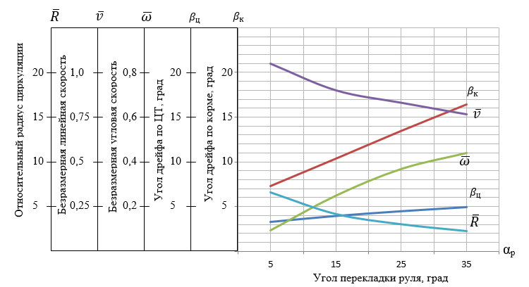
Рис.4. Диаграмма управляемости на мелководье

Производим расчет кинематических параметров в маневренный и эволюционный периоды циркуляции для углов перекладки рулей на 15° и 35°.
$${\overline{ω}}_{ц}=0,09∙0,29=0,028$$
$${\overline{v}}_{ц}=1-\left(1-0,907\right)∙0,005 =0,999$$
$$ω=0,021∙\frac{5,28}{112,4}∙57,3=0,075 {град}/с$$
$$v=5,28∙0,999=5,26 м/с$$
$$ΔИК=0,056∙10=0,75 град$$
Результаты расчетов представляем в виде графиков: ω, $v=f(t)$ при углах перекладки рулей на 15° и 35°.

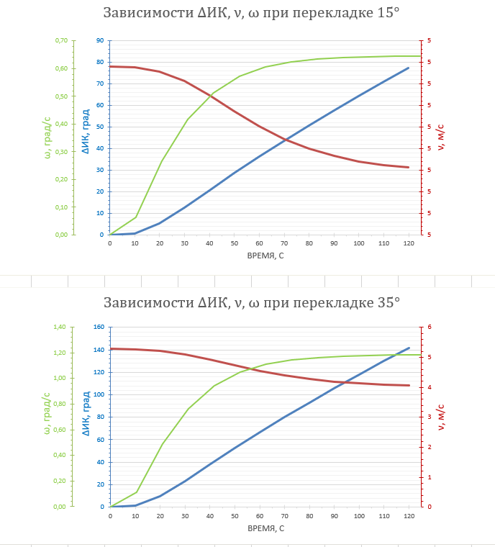
Рис.5. Зависимости $ω,_{}v,_{}ΔИК=f(t)$ при перекладке рулей на мелководье на 15° и 35°

Таблица 4
Таблица циркуляции на мелководье
∆ИК, град. | $t_{α}$, с, при $α_{р}=35°$ | $t_{α}$, с, при $α_{р}=15°$
10  20  30  40  50  60  70  80  90  120  150  180  270  360 | 12  15  18  20  23  25  27  29  31  38  44  51  73  96 | 14  18  22  25  29  32  35  38  42  52  63  75  111  148
$D_{ц}$, м, кб | 425 | 756
$V_{0}$, км/ч, уз | 19,0 | 19,0
$V_{ц}$, км/ч, уз | 13,1 | 16,5
$ω_{ц}$, град/мин | 85,42 | 47,97

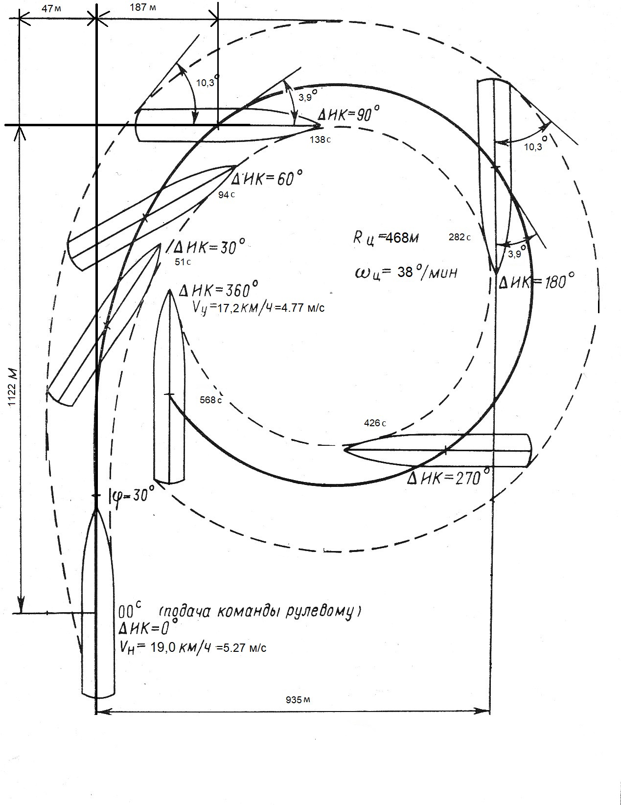
Рис. 6а. Схема циркуляции судна при перекладке руля на 15°

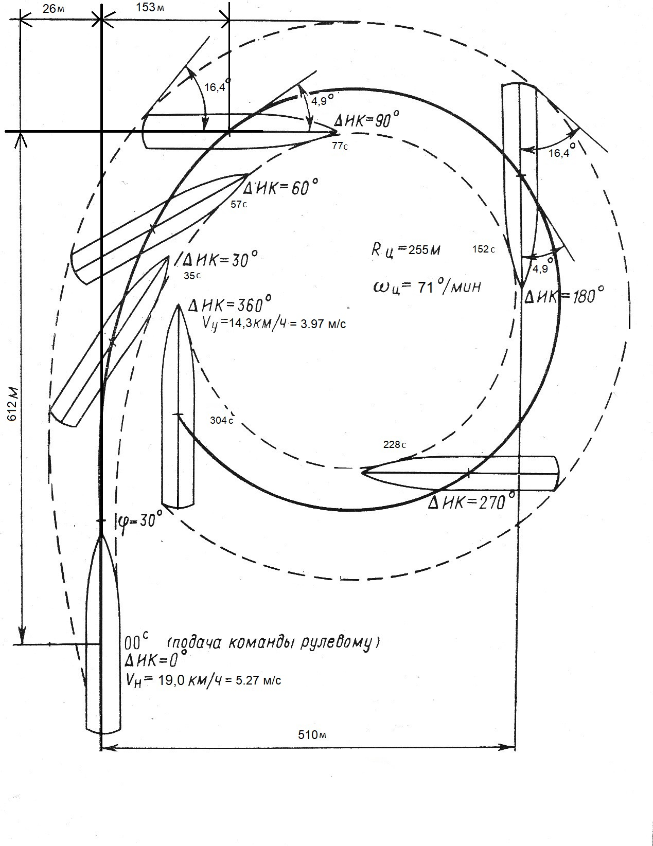
Рис. 6б. Схема циркуляции судна при перекладке руля на 35°
Движение судов по мелководью связано с увеличением сопротивления воды, изменением работы движителей, приращением осадки и возникновением дифферента на корму, ухудшением управляемости. Из расчетов видно, что на мелководье по сравнению с глубокой водой резко уменьшается угол дрейфа, угловая скорость поворота и соответственно увеличивается радиус установившейся циркуляции при одинаковых углах перекладки рулей.

ЗАКЛЮЧЕНИЕ
В процессе эксплуатации судна судоводителю приходится учитывать все маневренные характеристики своего судна. От их знания и умелого применения зависят успех и безопасность выполнения того или иного маневра. Их знание приобретает особо важное значение для судоводителей судов и составов на внутренних судовых путях, характеризующихся сложными, стесненными условиями.
В данной курсовой работе мы рассчитали элементы циркуляции и инерционные характеристики т/х «Амур» проект 925А. Из результатов расчетов вид, что при перекладке руля на 35° судно имеет небольшой радиус циркуляции (144 м – на глубокой воде, 255 м – на мелководье), что позволяет ему совершить разворот на небольшой акватории.
Движение судов по мелководью связано с увеличением сопротивления воды, изменением работы движителей, приращением осадки и возникновением дифферента на корму, ухудшением управляемости. Из расчетов видно, что на мелководье по сравнению с глубокой водой резко уменьшается угол дрейфа, угловая скорость поворота и соответственно увеличивается радиус установившейся циркуляции при одинаковых углах перекладки рулей.

СПИСОК ИСПОЛЬЗУЕМОЙ ЛИТЕРАТУРЫ
- Маневрирование и управление судном: метод. указания к выполнению лабораторных работ для студ. оч. и заоч. обуч. специальности 260505.65 «Судовождение» / сост.: А.Н. Клементьев, П.Н. Токарев, Р.С. Хвостов. – Н.Новгород: Изд-во ФГБОУ ВО «ВГУВТ», 2016. – 101 с
- Соларев Н.Ф., Белоглазов В.И., Тронин В.А. и др. «Управление судами и составами: учебник» - М: Транспорт, 1983. – 296 с.
- Снопков В.И. «Управление судном. 3-е изд.» - СПб: АНО НПО «Профессионал», 2004. – 536 с.
- Клементьев А.Н. «Основы управления судном. Часть 1» Учебное пособие – Н.Новгород: Изд-во ФБОУ ВПО «ВГАВТ», 2011. – 141 с.

